Panasonic erweitert sein Sortiment um weitere Küchengeräte
Gesund genießen und praktisch kochen mit den neuen Panasonic Küchengeräten
PRESSEINFORMATION
Nr. 109/FY 2015, Februar 2016

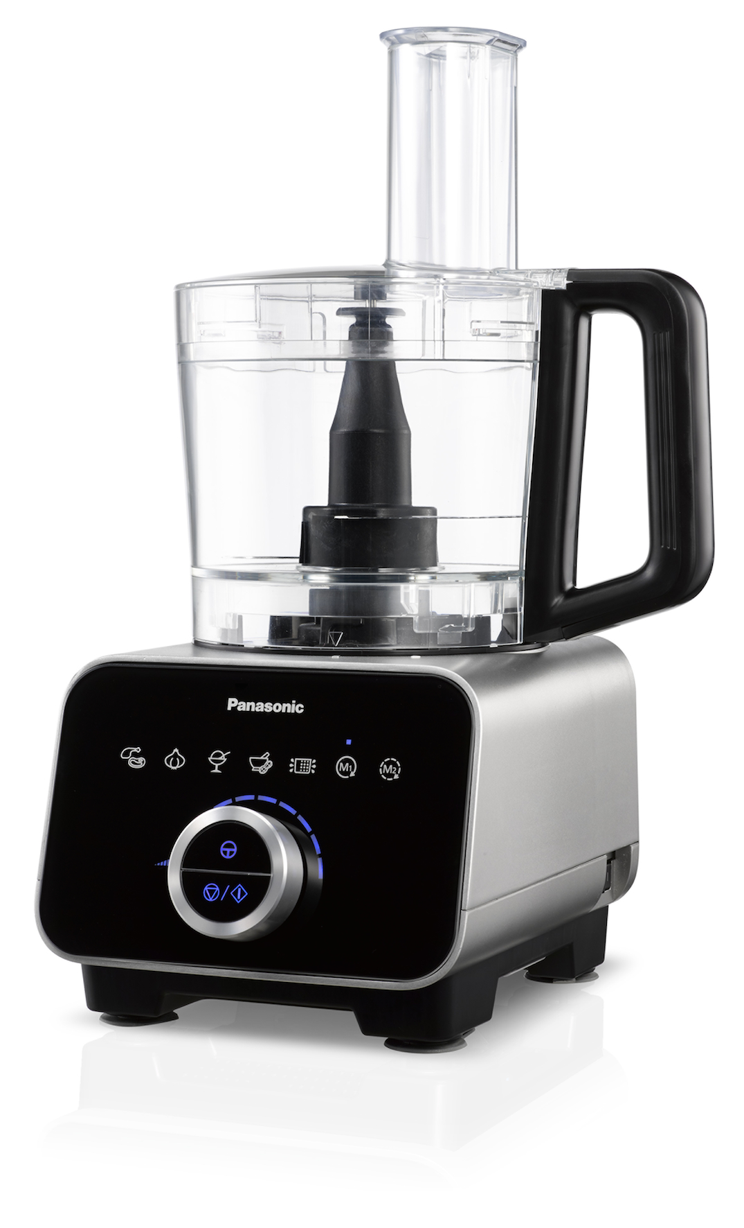
Hamburg, Februar 2016 – Immer mehr Menschen legen Wert auf einen bewussten, gesunden und nachhaltigen Lebensstil. Panasonic greift diesen Trend mit seinen neuen Küchengeräten auf, immer nach dem Grundsatz „Experience Fresh“. In seinem neuen Line-up vereint Panasonic gezielt Innovation mit japanischer Tradition und bietet damit die ideale Balance zwischen hochwertigem Design, Präzision und Leistung. Getreu diesem Motto präsentiert Panasonic auch die Erweiterung seines Küchengeräte-Sortiments um zwei neue Küchenmaschinen (MK-F500, MK-F800). Die Japaner entwickelten zudem ihre erfolgreiche Dampfmikrowelle weiter, die jetzt mit verbesserter Dampfdichte und einem neuen, kompakten Design angeboten wird (NN-DS596M). Der Slow Juicer (MJ-L500) ist jetzt zusätzlich in zwei neuen Farben erhältlich.

Küchenmaschinen zaubern Mahlzeiten auf Knopfdruck
Panasonic präsentiert zwei neue Küchenmaschinen – das Flaggschiff MK-F800 (in Aluminium und Schwarz) sowie die MK-F500 (in Weiß) – und gibt damit den Startschuss zur Einführung weiterer Küchenprodukte für anspruchsvolle Genießer. Dank der 13 Zubehörteile der MK-F800 – vom Pommes-frites-Schneider bis hin zur Salatschleuder – muss nichts mehr von Hand vorbereitet werden. Die ganze Palette der Funktionen des Komplettmodells MK-F800 macht das Kochen viel einfacher und bietet einen echten Mehrwert.

Auf dem gläsernen Touch-Bedienfeld kann aus fünf Auto-Menüs gewählt werden; unter anderem Hacken, Schneiden und Raspeln. Optional ist es auch möglich, manuell die Geschwindigkeit und die Impuls-Funktion zu steuern. Die neuen Panasonic Küchenmaschinen profitieren von der rund 1000 Jahre alten japanischen Messer- und Klingenschmiedetradition und erleichtern die schnelle und präzise Zubereitung einer Vielzahl frischer und köstlicher Gerichte.
Dampfmikrowelle in kompaktem Design
Dampfgaren ist ein wachsender Trend bei gesundheitsbewussten Verbrauchern. Die neue kompakte Dampfmikrowelle NN-DS596M mit 27 Liter großem Garraum erweitert das Sortiment von Dampfmikrowellen. Die NN-DS596M überzeugt mit einer besonders hohen Dampfdichte. 38 Prozent mehr Dampf werden jetzt direkt in den versiegelten Garraum der Mikrowelle geleitet, sodass Saftigkeit und Nährstoffgehalt frischer Lebensmittel wie Fisch, Fleisch und Gemüse erhalten bleiben. Für Fast-Food-Genuss ohne Reue gibt es die „Panacrunch“-Pizzapfanne. Bei Verwendung der Grillfunktion werden Gerichte gleichzeitig von oben und unten gegart. So entstehen perfekte Pizzen oder Quiches, die besonders knusprig und gebräunt sind.

Mit ihren 23 Automatikprogrammen und der leicht zu reinigenden Antihaftbeschichtung bietet die kompakte 4-in-1-Mikrowelle jede Menge Genuss. Mit dem Grill, der Mikrowelle, der Dampffunktion und den Doppelheizelementen für Ober- und Unterhitze können in kurzer Zeit eine Vielzahl von frischen und leckeren Gerichten zubereitet werden. Alle Einstellungen können einzeln oder kombiniert verwendet werden. Wenn man beispielsweise die Dampffunktion sowie Ober- und Unterhitze gleichzeitig einschaltet, bleibt Fleisch beim Braten saftig, während die Kombination aus Grill und Mikrowelle die Garzeit reduziert und das Gargut knusprig macht. Mit ihren kompakten Abmessungen findet die Dampfmikrowelle auf jeder Küchenarbeitsplatte ihren Platz und ersetzt mit ihrer intelligenten Gartechnologie die traditionelle Mikrowelle. So ermöglicht sie praktisch und leicht eine fettarme Ernährung mit liebevoll zubereiteten Gerichten

Slow Juicer – frischer Genuss in schlankem Design
Den erfolgreich eingeführten Slow Juicer MJ-L500 stellt Panasonic in zwei neuen trendigen Farben – Rot und Champagner – vor, die zu echten Eyecatchern in der Küche werden. Dank ausgefeilter Technik und robuster Materialien verarbeitet der Slow Juicer mühelos sowohl hartes Obst und Gemüse als auch weiche Zutaten. Dabei erzielt er eine deutlich größere Saftausbeute als herkömmliche Geräte. Das spezielle Pressverfahren des MJ-L500 schont die Inhaltsstoffe und garantiert so einen gesunden Vitamingenuss mit vollmundigem, unverfälschtem Geschmack – ganz ohne Konservierungsstoffe und künstliche Zusätze. Mit dem Einsatz für gefrorene Zutaten können Getränke und Speisen wie zum Beispiel Frozen Yoghurt, Sorbet und geeiste Suppen kreativ zubereitet werden. Das schlanke, leicht zu reinigende und leise Gerät passt sich an jeden Lebensstil an. Der Panasonic Slow Juicer ist ein wahres Multitalent in der Küche und ein Energiespender für eine ausgewogene, gesunde Ernährung der ganzen Familie.

Aktuelle Videos zu unseren Panasonic Küchengeräten finden Sie auf Youtube unter https://www.youtube.com/playlist?list=PLBFED6C01B24DC35D
Ansprechpartner für Presseanfragen:
Brand Affairs Panasonic Deutschland
Julia Bouwman Michael Langbehn
Tel.: 040 808114-212 Tel.: 040 8549-0
E-Mail: julia.bouwman@brand-affairs.de E-Mail: presse.kontakt@eu.panasonic.com

Über Panasonic:
Die Panasonic Corporation gehört zu den weltweit führenden Unternehmen in der Entwicklung und Produktion elektronischer Technologien und Lösungen für Kunden in den Geschäftsfeldern Consumer Electronics, Housing, Automotive, Enterprise Solutions und Device Industries. Seit der Gründung im Jahr 1918 expandierte Panasonic weltweit und unterhält inzwischen 468 Tochtergesellschaften und 94 Beteiligungsunternehmen auf der ganzen Welt. Im abgelaufenen Geschäftsjahr (Ende 31. März 2015) erzielte das Unternehmen einen konsolidierten Netto-Umsatz von 7,715 Billionen Yen/57,629 Milliarden EUR. Panasonic hat den Anspruch, durch Innovationen über die Grenzen der einzelnen Geschäftsfelder hinweg Mehrwerte für den Alltag und die Umwelt seiner Kunden zu schaffen. Weitere Informationen über das Unternehmen sowie die Marke Panasonic finden Sie unter www.panasonic.net und www.experience.panasonic.de/.

